ΚΕΝΤΡΟ ΕΥΡΩΠΑΙΚΗΣ ΠΛΗΡΟΦΟΡΗΣΗΣ ΚΟΜΟΤΗΝΗΣ  Ν. ΤΣΑΝΑΚΛΗ 15, 691 00, ΚΟΜΟΤΗΝΗ  ΤΗΛ: +30 (25310)70855, 82051  info@europedirectkomotini.gr | 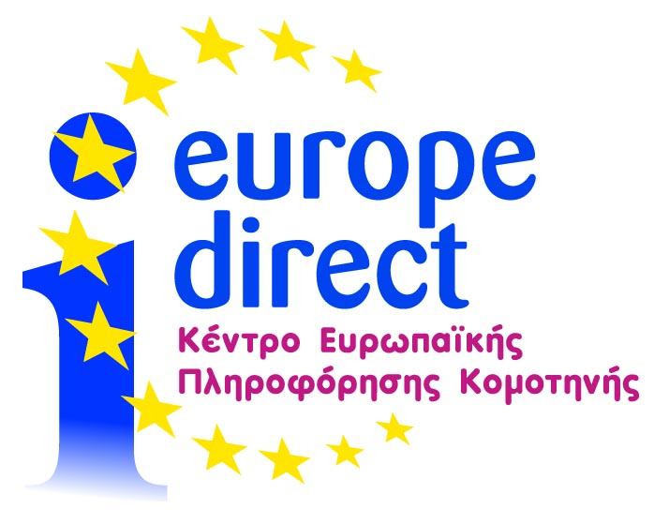 | EUROPE DIRECT INFORMATION CENTRE OF KOMOTINI  15 Ν. TSANAKLI str., 691 00, KOMOTINI  TEL.: +30 (25310) 70855, 82051  info@europedirectkomotini.gr

Κομοτηνή 4 Δεκεμβρίου 2015
Αρ.Πρ.61/2015

ΔΕΛΤΙΟ ΤΥΠΟΥ
«Νεανική, Καινοτόμα Επιχειρηματικότητα και Ε.Ε.: Δυνατότητες, Ευκαιρίες και Προοπτικές»
Το Κέντρο Ευρωπαϊκής Πληροφόρησης Europe Direct Κομοτηνής σε συνεργασία με τον Εμπορικό Σύλλογο Ροδόπης και την Ομοσπονδία Επαγγελματοβιοτεχνών Ροδόπης, θα πραγματοποιήσουν σεμινάριο για την καινοτόμα επιχειρηματικότητα, την Κυριακή 6 Δεκεμβρίου 2015 και ώρες:10:00-14:00 και 17:00-21:00 .
Τίτλος του σεμινάριο είναι: «Νεανική , Καινοτόμα Επιχειρηματικότητα :Δυνατότητες, Ευκαιρίες και Προοπτικές» και επιμέρους θεματικές μεταξύ των άλλων: «Καλά παραδείγματα και Λειτουργία καινοτόμων νεοφυών επιχειρήσεων (start-up Επιχειρήσεις)», «Σύσταση και πλεονεκτήματα από τη δημιουργία ενός HUB, στην περιοχή μας», «Πρόσβαση στα χρηματοδοτικά εργαλεία της Ε.Ε. για ΜΜΕ» «Erasmus, για νέους επιχειρηματίες» «Παρουσίαση επιτυχημένων παραδειγμάτων επιχειρήσεων clusters.», «Παρουσίαση του προγράμματος νεανικής και καινοτόμου επιχειρηματικότητας egg-enter.grow.go»
Σκοπός μας, μέσα από τέσσερεις ομάδες εργασίας να ενημερωθούν οι νέοι (φοιτητές, μακροχρόνια άνεργοι, σπουδαστές ΙΕΚ, σπουδαστές σχολείων δεύτερης ευκαιρίας και εν δυνάμει νέοι επιχειρηματίες ), για τις ευκαιρίες , τις δυνατότητες και τις προοπτικές της καινοτόμου επιχειρηματικότητας και τρόπους αξιοποίησής τους. Άλλωστε η ενίσχυση της νεανικής και καινοτόμου επιχειρηματικότητας είναι μια στρατηγική μεγάλης σημασίας για την απασχόληση, την κοινωνία και την οικονομία, βάσει των υφιστάμενων Ευρωπαϊκών Προγραμμάτων.
Η εκδήλωση τελεί υπό την αιγίδα της Περιφέρειας Αν. Μακεδονίας –Θράκης και του Δήμου Κομοτηνής.

